DEFINIR UN MODELO DE GESTIÓN DE TI

Como primer punto definiré gestión de proyectos de software

Los modelos de gestión en desarrollo de software si nosotros queremos desarrollar nuestros productos para web, debemos pensar en gestión para el desarrollo de software, como es un desarrollo que no es para negocio no tenemos funciones involucradas por lo que no se hace necesario documentar los desarrollos en UML lo cual nos lleva a adoptar un modelo de gestión ágil y orientado a resultados y compromisos, es un desarrollo de diseño grafico el modelo de gestión a utilizar es una versión simplificada del SCRUM.

Objetivos de la gestión ágil La gestión ágil de proyectos tiene como objetivo dar garantías a las demandas principales de la industria actual: valor, reducción del tiempo de desarrollo, agilidad, flexibilidad y fiabilidad.

1.-Valor

La gestión ágil se necesita en los mercados rápidos. Su objetivo es dar el mayor valor posible al producto, cuando éste se basa en:

▪ Innovación

▪ Flexibilidad

La permanencia de estas empresas depende de su capacidad de innovación continua. Del lanzamiento continuo de novedades, que compiten con los productos de otras empresas que también están en continua innovación.

Flexibilidad.

El producto no sólo es valioso por su valor en el momento de su lanzamiento, sino también por su capacidad de adaptación y evolución a través de actualizaciones y ampliaciones.

2.-Reducción del tiempo de salida al mercado

En la década de los 90, el tiempo medio de salida al mercado de los nuevos productos en EE.UU. se redujo de 35,5 a 11 meses (Wujec & Muscat, 2002)Este tiempo es un factor competitivo clave en determinados sectores.

Las estrategias de la gestión ágil para producir resultados en menos tiempo que la gestión tradicional son:

▪ Solapamiento de las fases de desarrollo.

▪ Entrega temprana de las primeras partes del producto, que corresponden con las de mayor urgencia para el cliente, de forma que puede lanzar la primera versión en el menor tiempo posible.

3.-Agilidad

Capacidad para producir partes completas del producto en periodos breves de tiempo.

4.-Flexibilidad

Capacidad para adaptar la forma y el curso del desarrollo a las características del proyecto, y a la evolución de los requisitos.

5.- Resultados fiables

El objetivo de la gestión predictiva es ejecutar el trabajo planificado (y conocido de antemano) en el plazo planificado y por el coste previsto.

SCRUM

En 1995 Ken Schwaber presentó en OOPSLA 95 (Object-Oriented Programming Systems & Applications conference) (Schwaber, 1995), la implementación de Scrum Para software que él empleaba en el desarrollo de Delphi, y Jeff Sutherland en su empresa Easel Corporation (compañía que en los macrojuegos de compras y fusiones se integraría en VMARK, y luego en Informix y finalmente en Ascential Software Corporation).

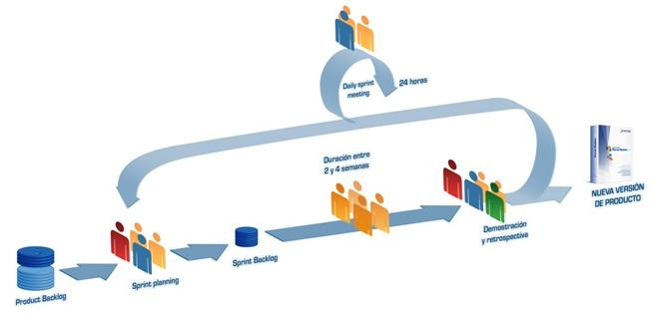

Ilustración 39 - Diagrama de ciclo Scrum

Se basa en el principio ágil de desarrollo iterativo e incremental. Al período de trabajo para desarrollar un incremento de producto se lo denomina “sprint”, y se recomiendan duraciones entre una y cuatro semanas, si bien pueden contemplarse casos de hasta 60 días.

Establece una reunión al inicio de cada sprint ara determinar el trabajo que se va a realizar, otra al final para evaluar el resultado, y revisiones diarias que realiza el equipo en su auto-gestión.

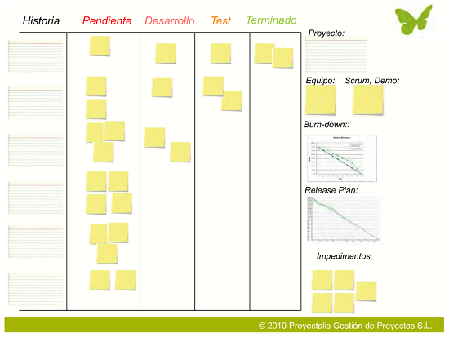

En segundo punto definiremos la gestión de TI (fierros)

Si optamos por tener nuestros propios servidores Inhouse, deberíamos seguir ITIL para la continuidad operativa de los servidores ([**Gestión de la Continuidad del Servicio**](javascript:modificar(10);) ITIL).

**Fundamentos de la Gestión TI**

**¿Qué es ITIL?**

Desarrollada a finales de 1980, la Biblioteca de Infraestructura de Tecnologías de la Información (**ITIL**) se ha convertido en el estándar mundial de de facto en la Gestión de Servicios Informáticos. Iniciado como una guía para el gobierno de UK, la estructura base ha demostrado ser útil para las organizaciones en todos los sectores a través de su adopción por innumerables compañías como base para consulta, educación y soporte de herramientas de software. Hoy, **ITIL** es conocido y utilizado mundialmente. Pertenece a la **OGC**, pero es de libre utilización.

**ITIL** fue desarrollada al reconocer que las organizaciones dependen cada vez más de la Informática para alcanzar sus objetivos corporativos. Esta dependencia en aumento ha dado como resultado una necesidad creciente de servicios informáticos de calidad que se correspondan con los objetivos del negocio, y que satisfagan los requisitos y las expectativas del cliente. A través de los años, el énfasis pasó de estar sobre el desarrollo de las aplicaciones TI a la gestión de servicios TI. La aplicación TI (a veces nombrada como un sistema de información) sólo contribuye a realizar los objetivos corporativos si el sistema está a disposición de los usuarios y, en caso de fallos o modificaciones necesarias, es soportado por los procesos de mantenimiento y operaciones.

A lo largo de todo el ciclo de los productos TI, la fase de operaciones alcanza cerca del 70-80% del total del tiempo y del coste, y el resto se invierte en el desarrollo del producto (u obtención). De esta manera, los procesos eficaces y eficientes de la Gestión de Servicios TI se convierten en esenciales para el éxito de los departamentos de TI. Esto se aplica a cualquier tipo de organización, grande o pequeña, pública o privada, con servicios TI centralizados o descentralizados, con servicios TI internos o suministrados por terceros. En todos los casos, el servicio debe ser fiable, consistente, de alta calidad, y de coste aceptable.

De este estándar de gestión tomaremos solo gestión de la continuidad de servicio, gestión de la disponibilidad, y gestión de la seguridad

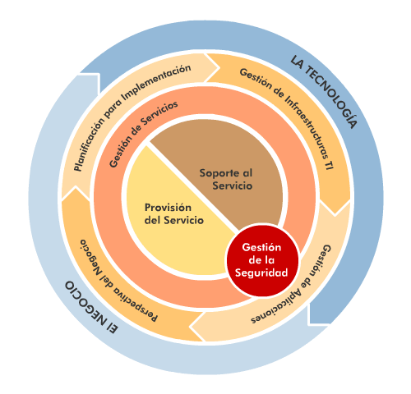

## Gestión de la Continuidad del Servicio

La **Gestión de la Continuidad del Servicio** se preocupa de impedir que una imprevista y grave interrupción de los servicios TI, debido a desastres naturales u otras fuerzas de causa mayor, tenga consecuencias catastróficas para el negocio.

La estrategia de la **Gestión de la Continuidad del Servicio** (**ITSCM**) debe combinar equilibradamente procedimientos:

* **Proactivos**: que buscan impedir o minimizar las consecuencias de una grave interrupción del servicio.
* **Reactivos**: cuyo propósito es reanudar el servicio tan pronto como sea posible (y recomendable) tras el desastre.

La **ITSCM** requiere una implicación especial de los agentes involucrados pues sus beneficios sólo se perciben a largo plazo, es costosa y carece de rentabilidad directa. Implementar la**ITSCM** es como contratar un seguro médico: cuesta dinero, parece inútil mientras uno está sano y desearíamos nunca tener que utilizarlo, pero tarde o temprano nos alegramos de haber sido previsores.

## Gestión de la Disponibilidad

Nuestras vidas, tanto personales como profesionales, dependen cada vez más de la tecnología. Ésta nos permite acceder a la información y a los servicios a una velocidad que ni siquiera podríamos haber soñado hace unos pocos años.

Nuestro ritmo de vida se acelera y exigimos como clientes una **disponibilidad** absoluta de nuestros proveedores tecnológicos. Con frecuencia una oferta diferente sólo se encuentra a un par de clics de distancia.

Por otro lado, el rápido desarrollo tecnológico implica una constante renovación de equipos y servicios. Como proveedores nos enfrentamos al reto de evolucionar sin apenas margen para el error pues nuestros sistemas han de encontrarse a disposición del cliente prácticamente**24/7**.

La **Gestión de la Disponibilidad** es responsable de optimizar y monitorizar los servicios TI para que estos funcionen ininterrumpidamente y de manera fiable, cumpliendo los **SLAs** y todo ello a un coste razonable. La satisfacción del cliente y la rentabilidad de los servicios TI dependen en gran medida de su éxito.

**Gestión de la Seguridad**

La **Gestión de la Seguridad de la Información** se remonta al albor de los tiempos. La criptología o la ciencia de la confidencialidad de la información se remonta al inicio de nuestra civilización y ha ocupado algunas de las mentes matemáticas más brillantes de la historia, especialmente (y desafortunadamente) en tiempos de guerra.

Sin embargo, desde el advenimiento de la ubicuas redes de comunicación y en especial Internet los problemas asociados a la seguridad de la información se han agravado considerablemente y nos afectan prácticamente a todos. Que levante la mano el que no haya sido victima de algún virus informático en su ordenador, del spam (ya sea por correo electrónico o teléfono) por una deficiente protección de sus datos personales o, aún peor, del robo del número de su tarjeta de crédito.

La información es consustancial al negocio y su correcta gestión debe apoyarse en tres pilares fundamentales:

* **Confidencialidad**: la información debe ser sólo accesible a sus destinatarios predeterminados.
* **Integridad**: la información debe ser correcta y completa.
* **Disponibilidad**: debemos de tener acceso a la información cuando la necesitamos.

La **Gestión de la Seguridad** debe, por tanto, velar por que la información sea correcta y completa, esté siempre a disposición del negocio y sea utilizada sólo por aquellos que tienen autorización para hacerlo.

En el caso de externalizar estos servicios, la empresa debería tener un sistema de gestión BSM o Gestión de servicios de negocio sigue una filosofía centrada en el cliente, con foco en la gestión de servicio, alineamiento de objetivos y fijando prioridades del negocio con TI, desde la estrategia a través de las operaciones y la mejora continúa. Permite a las organizaciones alinear sus recursos de TI con sus prioridades de negocio.

Conclusión:

La empresa con tecnología inhouse debería tener un tipo de gestión para el desarrollo de software SCRUM, y un tipo de gestión para TI que debería ser ITIL en partes que solo necesitemos como esta explicado anterior mente.